+



编译原理课程设计报告

设计题目 LALR(1) 分析表自动构造程序的实现
学生姓名 刘锦鸿
学 号 2022212121
专业班级 计算机科学与技术1班
指导教师 李宏芒
完成日期 2024/6/17

一、设计目的及设计要求
对任意给定的文法G构造LR(1)项目集规范族（按教材P.115所述方法构造，要求实现CLOSURE(I)、GO(I,X)、FIRST（集合FIRST的构造方法参见教材P.78）；然后构造LALR(1)项目集规范族；再实现LALR(1)分析表构造算法。以教材P.115例5.13为输入，构造并输出其LALR(1)分析表5.6。
二、开发环境描述
设备：华硕笔记本电脑
操作系统：Windows11
IDE：VsCode
编程语言：Python3.10.11
三、设计内容、主要算法描述
题目要求分析：先构造LR（1）规范集族，然后再通过合并同心项目集完成LALR（1）项目集族的构建，并且给出LALR（1）分析表。这便是题目的整体实现思想。
关键函数的实现：
CLOSURE(I)
#闭包运算
def CLOSURE(self,S,entry_dic):
#先将项目集拓展开
pattern0=re.compile(r'.·[A-Z]')#匹配待约项目
pattern1 = re.compile(r'^·')#匹配·位于最左边的情况

#将待规约项目放进项目集中
i=0
entryList=S.entryset
while(i<len(entryList)):
entry=entryList[i]
if re.search(pattern0,entry[0]):
x=entry[0].index('·')
List=entry_dic[entry[0][x+1]]
for item in List:
if re.match(pattern1,item):
expect_ch=self.getExpect(entry)
t=(entry[0][x+1]+'->'+item,expect_ch)
if t not in entryList:
entryList.append(t)
i+=1
self.sumEntry(S,entryList)
CLOSURE(S,entry_dic)其中S是通过移进操作获得的项目集，entry_dic是以（V_{N},项目）为键值对的包含所有项目的字典。CLOSURE函数的思路是，先提取S的待约项目，然后根据待约项目查找entry_dic字典,匹配点号在最左边的项目，放入entryList，最后将entryList中的与S合并，完成闭包运算。
GO(I,X)
def GO(self,S,a):
#传入起点状态和字符，返回目标状态在s中的下标
return S.nextdic[a]

class Entryset:
def __init__(self):
self.entryset=[]
self.nextdic={}#跳转项目集,存放在s中的下标
每个项目集对象中都有两个数据结构，一个是装有该项目集所有项目的列表，另一个是记录该项目集移进某字符后该转向的下一项目集下下标的字典。通过查询字典便可以知道GO哪个项目集。

#求FIRST集合
def FIRST(self):
first={}
for vn in self.VN:
first[vn]=set()

for vn in self.VN:
self.getFirst(vn,first)

return first
first字典的键值对为（V_{N}，First集合），通过调用getFirst函数求每一个非终结符各自的First集。
getFirst：
#求FIRST集合
def getFirst(self,v,first):
for it in self.grammar_dic[v]:
epsilon=1
for ch in it:
if ch in self.VT:#如果是非终结符
first[v].add(ch)
epsilon=0
break
elif ch==v:
epsilon=0
break
else:
self.getFirst(ch,first)#将FIRST(ch)\'ε'放入
if 'ε' in first[ch]:
first[v].update(first[ch].difference({'ε'}))
else:first[v].update(first[ch])

if 'ε' not in first[ch]:#如果FIRST(ch)不含'ε'，继续看下一个字符的FIRST
epsilon=epsilon and 0
break
else:epsilon=epsilon and 1
if epsilon:first[v].add('ε') #如果FIRST(产生式右部)含有'ε'，将'ε'放入
epsilon用作标志是否要在First集中加入ε（当所有产生式的First都含有ε时生效）。

程序的整体执行流程：
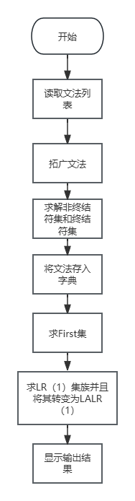
四、设计的输入和输出形式
用于构建集族的文法在main中直接指定：
if __name__=='__main__':
grammar_list=['S->BB',
'B->aB',
'B->b']
#这个文法的语言是a*ba*b
文法会自动拓广
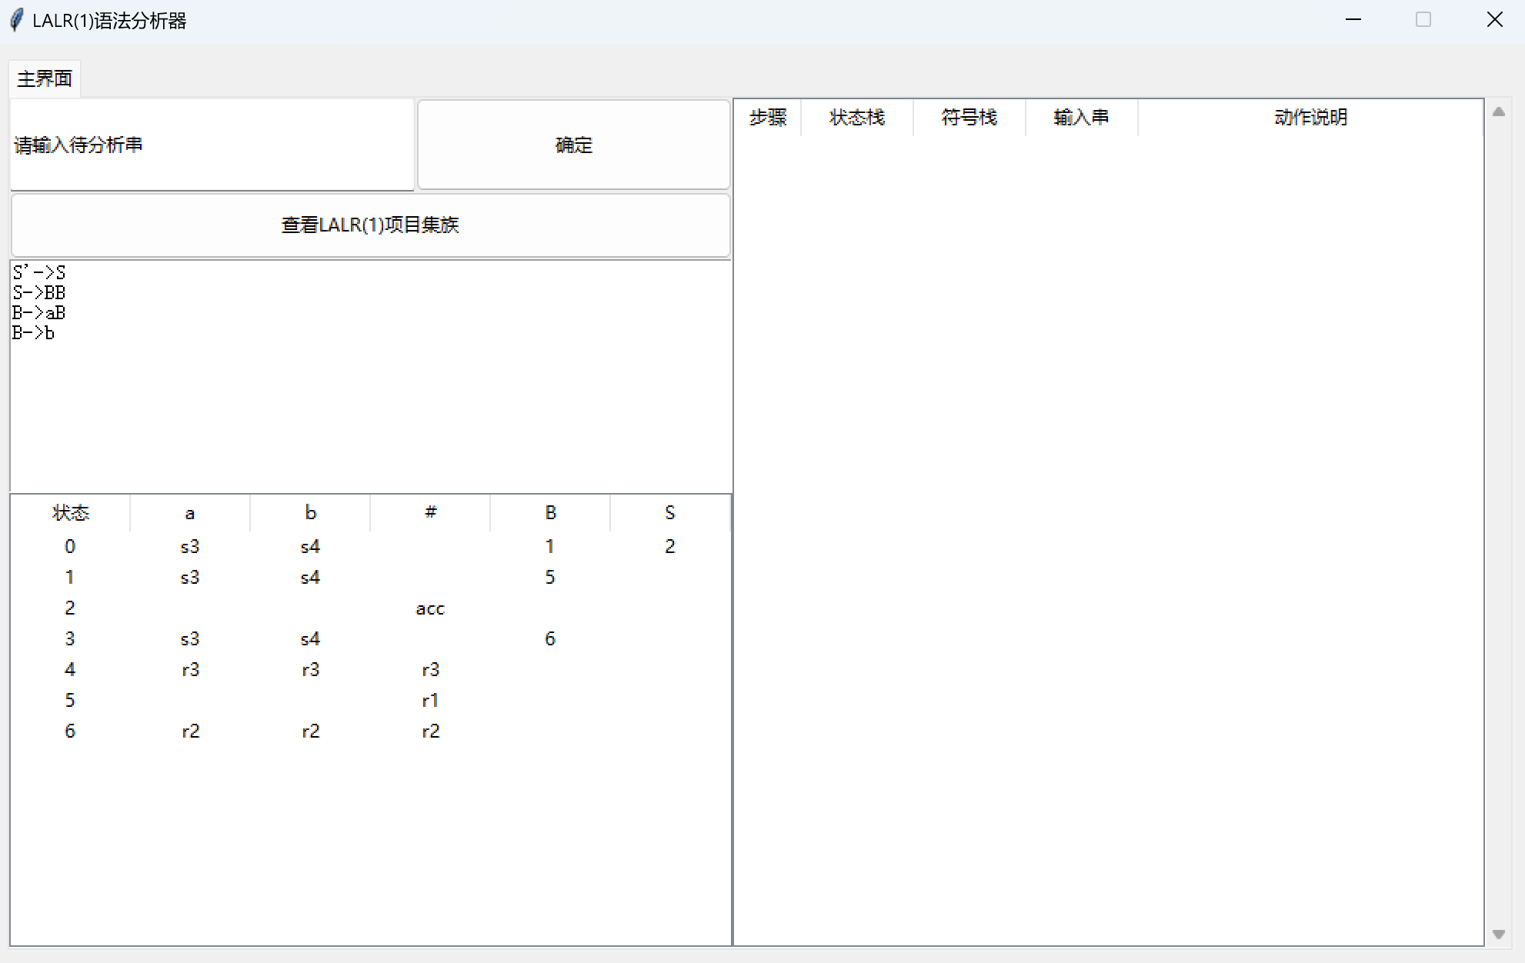
五、程序运行（测试、模拟）的结果（屏幕拷贝、生成结果的打印输出）
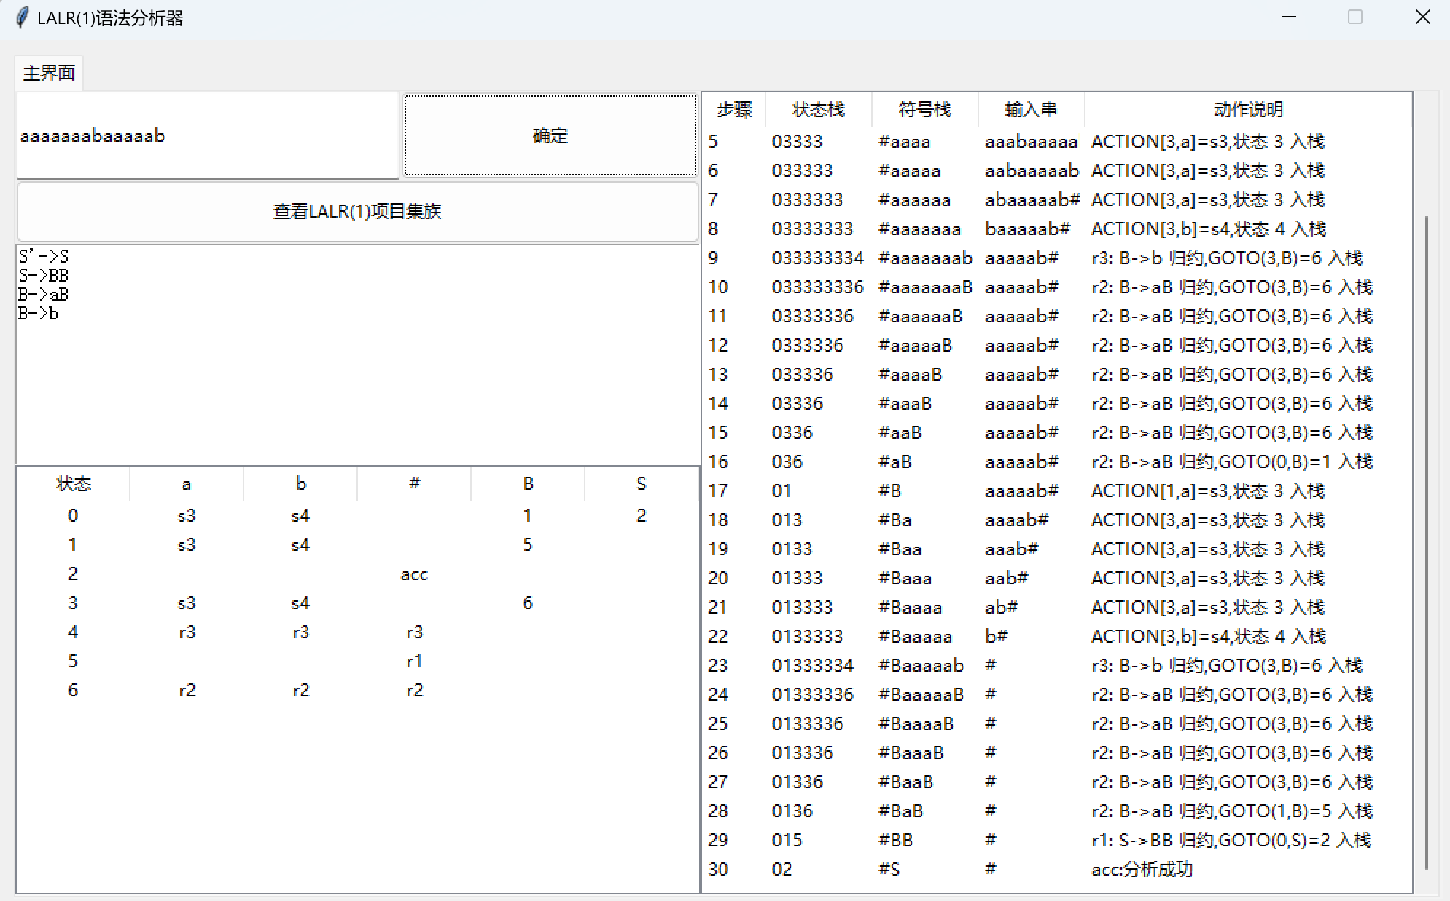
点击查看集族
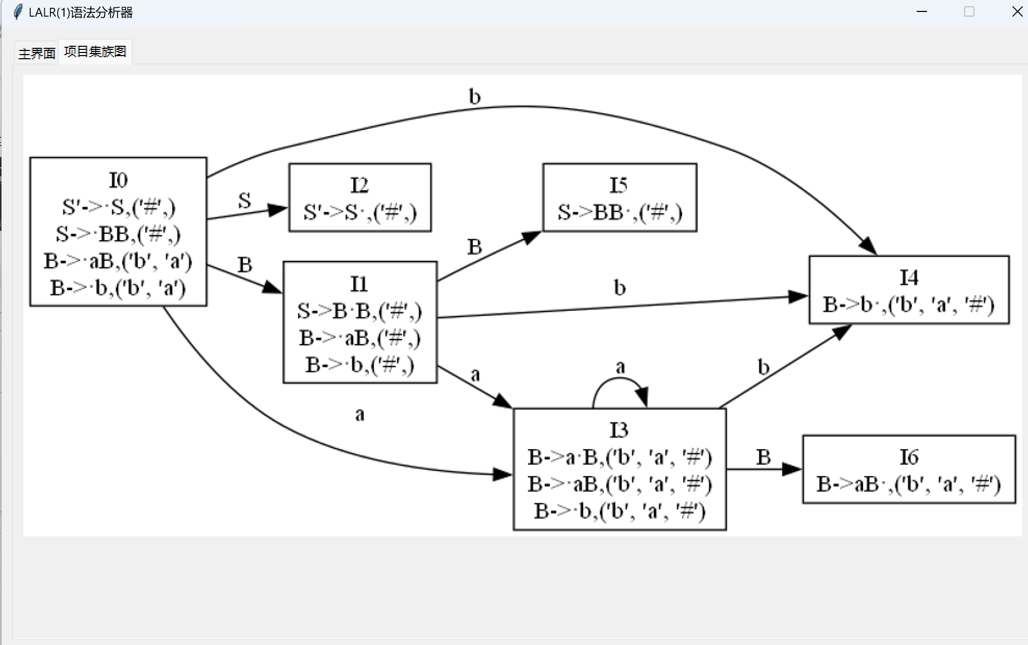
六、总结（体会）
这次课程设计，使我成功检验了我对于LR（1）与LALR（1）的理解程度，使我学会了使用python去编写项目集族的自动构建程序。
七、源程序清单（部分核心代码）作为报告的附件。
import re
import tkinter as tk
from tkinter import ttk
import pygraphviz as pgv
from PIL import Image, ImageTk
#项目集
class Entryset:
def __init__(self):
self.entryset=[]
self.nextdic={}#跳转项目集,存放在s中的下标
def __eq__(self, other):
if isinstance(other, Entryset):
res=True
temp=[item[0] for item in self.entryset]
for entry in other.entryset:
if entry[0] not in temp:
return False
return True
class LALR1:
def __init__(self,grammar_list):
self.grammar_list=grammar_list
self.start_ch=None
self.broaden()
self.VN=sorted(self.getVN())
self.VT=sorted(self.getVT())
self.grammar_dic=self.list_to_dict()
self.First=self.FIRST()
self.s=[]
self.calEntryFamily()
self.drawEntryFamily()
print(self.First)
print(self.VN)
print(self.VT)
#将文法拓广
def broaden(self):
#获得原始开始符
ch = self.grammar_list[0][0]
self.start_ch=ch+'\''
s=self.start_ch+'->'+ch
self.grammar_list=[s]+self.grammar_list
#将文法列表转换成字典
def list_to_dict(self):
dic={}
for key in self.VN:
dic[key]=[]

for s in self.grammar_list:
List=s.split('->')
List2=[s.split('|') for s in List[1:]]
dic[List[0]]=sum(List2,dic[List[0]])
return dic
#获取非终结符集合
def getVN(self):
VN=[]
for s in self.grammar_list:
VN.append(s.split('->')[0])
return list(set(VN))
#获取终结符集合
def getVT(self):
VN=self.getVN()
newList=[s.split('->')[1] for s in self.grammar_list]
gl_str=''.join(s for s in newList)
VT=list(set(ch for ch in gl_str if (ch not in VN)and(ch !='|')))
return VT
#求任意句型的First集合
def getFIRST(self,rp):
if (rp[0] in self.VT )or(rp[0]=='#'):
return set(rp[0])
elif rp[0] in self.VN:
if 'ε' not in self.First[rp[0]]:
return self.First[rp[0]]
else:
result_set=set()
i=0
for ch in rp:
if 'ε' in self.First[ch]:
result_set.update(self.First[ch].difference({'ε'}))
else:
result_set.update(self.First[ch])
break
i=i+1
if ('ε' in self.First[rp[-1]])and(i==len(rp)-1):
result_set.add('ε')
return result_set
#求FIRST集合
def getFirst(self,v,first):
for it in self.grammar_dic[v]:
epsilon=1
for ch in it:
if ch in self.VT:#如果是非终结符
first[v].add(ch)
epsilon=0
break
elif ch==v:
epsilon=0
break
else:
self.getFirst(ch,first)#将FIRST(ch)\'ε'放入
if 'ε' in first[ch]:
first[v].update(first[ch].difference({'ε'}))
else:first[v].update(first[ch])

if 'ε' not in first[ch]:#如果FIRST(ch)不含'ε'，继续看下一个字符的FIRST
epsilon=epsilon and 0
break
else:epsilon=epsilon and 1
if epsilon:first[v].add('ε') #如果FIRST(产生式右部)含有'ε'，将'ε'放入
#求FIRST集合
def FIRST(self):
first={}
for vn in self.VN:
first[vn]=set()

for vn in self.VN:
self.getFirst(vn,first)

return first
#求项目集族
def calEntryFamily(self):
entry_dic={}
for k in self.grammar_dic:
entry_dic[k]=[]
for item in self.grammar_dic[k]:
for i in range(0,len(item)+1):
s=item[0:i]+'·'+item[i:]
entry_dic[k].append(s)

s0=Entryset()
#获取一下开始符
ch=self.grammar_list[0].split('->')[0]
#求第一个项目集
s0.entryset.append((ch+'->'+entry_dic[ch][0],('#',)))
self.CLOSURE(s0,entry_dic)
self.s.append(s0)

#获取一下所有的字符
temp_list=self.VN.copy()
temp_list.remove(self.start_ch)
ch_str=''.join(c for c in temp_list)+''.join(c for c in self.VT)
#创建集族
for S in self.s:
for ch in ch_str:
entryset=self.calEntry(S,ch)
if entryset:
newS=Entryset()
newS.entryset=entryset
self.CLOSURE(newS,entry_dic)
if newS not in self.s:
self.s.append(newS)
S.nextdic[ch]=len(self.s)-1
else:
x=self.s.index(newS)
self.sumEntry(self.s[x],newS.entryset)
S.nextdic[ch]=x
#求一个项目集,通过移进字符
def calEntry(self,S,ch):
res=[]
for entry in S.entryset:
rule=entry[0]
x=rule.index('·')
if x!=len(rule)-1 and rule[x+1]==ch:
new_rule=rule[0:x]+ch+'·'+rule[x+2:]
new_entry=(new_rule,entry[1])
res.append(new_entry)
if len(res)==0:
return None
else:
return res
#闭包运算
def CLOSURE(self,S,entry_dic):
#先将项目集拓展开
pattern0=re.compile(r'.·[A-Z]')#匹配待约项目
pattern1 = re.compile(r'^·')#匹配·位于最左边的情况

#将待约项目放进项目集中
i=0
entryList=S.entryset
while(i<len(entryList)):
entry=entryList[i]
if re.search(pattern0,entry[0]):
x=entry[0].index('·')
List=entry_dic[entry[0][x+1]]
for item in List:
if re.match(pattern1,item):
expect_ch=self.getExpect(entry)
t=(entry[0][x+1]+'->'+item,expect_ch)
if t not in entryList:
entryList.append(t)
i+=1
self.sumEntry(S,entryList)
#合并项目
def sumEntry(self,S,entryList):
entrydic={}
for entry in S.entryset:
entrydic[entry[0]]=entry[1]
for entry in entryList:
k=entry[0]
v=entry[1]
entrydic[k]=tuple(set(list(entrydic[k])+list(v)))

S.entryset=list(entrydic.items())
#获取展望字符
def getExpect(self,entry):
result=set()
x=entry[0].index('·')
for ch in entry[1]:
rest=entry[0][x+2:]+ch
result=result|self.getFIRST(rest)
return tuple(result)
#GOTO函数
def GO(self,S,a):
#传入起点状态和字符，返回目标状态在s中的下标
return S.nextdic[a]
#生成分析表
def analyzed_tab(self):
self.analyzed_dic={}

temp_list=self.VN.copy()
temp_list.remove(self.start_ch)
ch_str=''.join(c for c in self.VT)+'#'+''.join(c for c in temp_list)

#移进项目
regex_pattern='|'.join(re.escape(ch) for ch in self.VT)
pattern0=re.compile(r'.·[{}]'.format(regex_pattern))
#规约项目
pattern1=re.compile(r'·$')
#待规约项目
regex_pattern='|'.join(re.escape(ch) for ch in temp_list)
pattern2=re.compile(r'.·[{}]'.format(regex_pattern))

for state in self.s:
dic_List=['' for i in range(0,len(ch_str))]
List0=[]
List1=[]
List2=[]
for entry in state.entryset:
if pattern0.search(entry[0]):
List0.append(entry)
elif pattern1.search(entry[0]):
List1.append(entry)
elif pattern2.search(entry[0]):
List2.append(entry)

if len(List0)>0:
for entry in List0:
y=entry[0].index('·')
ch=entry[0][y+1]
j=self.GO(state,ch)
dic_List[ch_str.index(ch)]+='s'+str(j)
if len(List1)>0:
for entry in List1:
rule=entry[0].replace('·','')
if rule==self.grammar_list[0]:#如果是接受项目
dic_List[ch_str.index('#')]='acc'
continue
j=self.grammar_list.index(rule)
for ch in entry[1]:
dic_List[ch_str.index(ch)]='r'+str(j)
if len(List2)>0:
for entry in List2:
y=entry[0].index('·')
ch=entry[0][y+1]
j=self.GO(state,ch)
dic_List[ch_str.index(ch)]=str(j)

x=self.s.index(state)
self.analyzed_dic[x]=dic_List
global Frame2
analyzed_tree=ttk.Treeview(Frame2)
columns_name=['状态']
columns_name.extend([ch for ch in ch_str])
analyzed_tree['columns']=columns_name
analyzed_tree.column('#0',width=0,stretch=tk.NO)
for ch in columns_name:
analyzed_tree.column(ch,width=2,anchor="center")
analyzed_tree.heading(ch,text=ch)
analyzed_tree.pack(fill=tk.BOTH,expand=True)

for i in range(0,len(self.s)):
value=[i]
value.extend(self.analyzed_dic[i])
analyzed_tree.insert('',tk.END,values=value)
#分析过程
def analyze(self,string):
string+='#'
state_List=[0]
ch_List=['#']
date=[]
temp_list=self.VN.copy()
temp_list.remove(self.start_ch)
ch_str=''.join(c for c in self.VT)+'#'+''.join(c for c in temp_list)

i=0
step=1
while i<len(string):
ch=string[i]
x=ch_str.index(ch)
current_state=state_List[-1]
action=self.analyzed_dic[current_state][x]

if action=='':
item=[step,''.join(str(s) for s in state_List),''.join(ch for ch in ch_List),string[i:],'ERROR']
date.append(item)
break
#移进
elif action[0]=='s':
item=[step,''.join(str(s) for s in state_List),''.join(ch for ch in ch_List),string[i:],f'ACTION[{current_state},{ch}]={action},状态 {action[1]} 入栈 ']
date.append(item)
state_List.append(int(action[1]))
ch_List.append(string[i])
i+=1
#规约
elif action[0]=='r':
rule=self.grammar_list[int(action[1])]
item=[step,''.join(str(s) for s in state_List),''.join(ch for ch in ch_List),string[i:]]
rest_ch=rule.split('->')[1]
for ch in rest_ch:
del(ch_List[-1])
del(state_List[-1])
ch_List.append(rule[0])
current_state=state_List[-1]
new_state=self.analyzed_dic[current_state][ch_str.index(rule[0])]
state_List.append(int(new_state))
item.append(f'{action}: {rule} 归约,GOTO({current_state},{rule[0]})={new_state} 入栈')
date.append(item)
elif action=='acc':
item=[step,''.join(str(s) for s in state_List),''.join(ch for ch in ch_List),string[i:],'acc:分析成功']
date.append(item)
break
step+=1
return date
#画LR1项目集族
def drawEntryFamily(self):
#创建图形对象
G = pgv.AGraph(strict=False, directed=True)
#创建项目集
for state in self.s:
x=self.s.index(state)
G.add_node('I{}'.format(x), label=f'I{x}\n'+'\n'.join(entry[0]+','+str(entry[1]) for entry in state.entryset), shape='rectangle')

#指定节点边关系
for state in self.s:
x=self.s.index(state)
for k,v in state.nextdic.items():
G.add_edge(f'I{x}',f'I{v}',label=k)

# 设置图形布局
G.layout(prog='dot',args='-Grankdir=LR')

# 渲染并保存图片
G.draw('project_sets.png')
#按钮槽函数
def func():
global l,tree,Entry
input_text=Entry.get()
date=l.analyze(input_text)
tree.delete(*tree.get_children())
for item in date:
tree.insert('',tk.END,values=item)
def createPicTab():
global notebook, root, image_label,tab2
if len(notebook.tabs())==2:
notebook.select(tab2)
return
tab2 = tk.Frame(notebook)
notebook.add(tab2, text='项目集族图')
# 加载图片
original_image = Image.open('project_sets.png')
image_width, image_height = original_image.size

# 获取容器的大小
tab_width = notebook.winfo_width() - 20
tab_height = notebook.winfo_height() - 20

# 计算缩放比例
scale_x = tab_width / image_width
scale_y = tab_height / image_height
scale = min(scale_x, scale_y)

# 调整图片大小
new_width = int(scale * image_width)
new_height = int(scale * image_height)
resized_image = original_image.resize((new_width, new_height),resample=Image.BICUBIC)

# 将图像转换为 PhotoImage 对象
photo_image = ImageTk.PhotoImage(resized_image)

# 在标签中显示图片并使用 place 布局管理器调整大小
image_label = tk.Label(tab2, image=photo_image)
image_label.image = photo_image # 保持对PhotoImage对象的引用
image_label.place(x=10, y=10, width=new_width, height=new_height)

# 更新当前选定的标签页
notebook.select(tab2)
if __name__=='__main__':
grammar_list=['S->BB',
'B->aB',
'B->b']
#这个文法的语言是a*ba*b
l=LALR1(grammar_list)

root=tk.Tk()
root.title("LALR(1)语法分析器")
root.geometry('1000x600')
root.geometry('+280+100')
root.resizable(False,False)

notebook = ttk.Notebook(root)
tab1=tk.Frame(root)
#————————————————————————————窗口布局——————————————————————————————#
#放输入框、分析表、按钮控件等
Frame0=tk.Frame(tab1)
Frame0.pack(fill=tk.BOTH,expand=True,side=tk.LEFT)
#放分析栈
Frame1=tk.Frame(tab1)
Frame1.pack(fill=tk.BOTH,expand=True,side=tk.RIGHT)
#————————————————————————————控件布局——————————————————————————————#
#放分析表
Frame2=tk.Frame(Frame0)
Frame2.pack(fill=tk.BOTH,expand=True,side=tk.BOTTOM)
l.analyzed_tab()

#放输入框、按钮控件等
Frame3=tk.Frame(Frame0)
Frame3.pack(fill=tk.BOTH,expand=True,side=tk.TOP)

Frame4=tk.Frame(Frame3,border=0)
Frame4.pack(fill=tk.BOTH,expand=True,side=tk.TOP)
Entry=ttk.Entry(Frame4)
# 定义默认文字
default_text = "请输入待分析串"
# 插入默认文字
Entry.insert(0, default_text)
# 绑定事件，当输入框获得焦点时，清空默认文字
def clear_default_text(event):
if Entry.get() == default_text:
Entry.delete(0, tk.END)

def restore_default_text(event):
if not Entry.get():
Entry.insert(0, default_text)

Entry.bind("<FocusIn>", clear_default_text)
Entry.bind("<FocusOut>", restore_default_text)

Entry.pack(fill=tk.BOTH,expand=True,side=tk.LEFT)
button=ttk.Button(Frame4,text="确定",command=func)
button.pack(fill=tk.BOTH,expand=True,side=tk.RIGHT)

Frame5=tk.Frame(Frame3)
Frame5.pack(fill=tk.BOTH,expand=True,side=tk.BOTTOM)
button2=ttk.Button(Frame5,text='查看LALR(1)项目集族',command=createPicTab)
button2.pack(fill=tk.BOTH,expand=True,side=tk.TOP)
LR1_Text=tk.Text(Frame5,height=10,width=50)
LR1_Text.pack(fill=tk.BOTH,expand=True,side=tk.BOTTOM)
#展示文法
LR1_Text.config(state=tk.NORMAL)
LR1_Text.insert(tk.END,"\n".join(l.grammar_list))
LR1_Text.config(state=tk.DISABLED)

#分析栈展示
scrollbar=tk.Scrollbar(Frame1)
scrollbar.pack(fill=tk.Y,side=tk.RIGHT)
global tree
tree=ttk.Treeview(Frame1,yscrollcommand=scrollbar.set)

tree['columns']=('步骤',"状态栈",'符号栈',"输入串","动作说明")
tree.column('#0',width=0,stretch=tk.NO)
tree.column('步骤',width=20)
tree.column("状态栈",width=50)
tree.column('符号栈',width=50)
tree.column("输入串",width=50)
tree.column("动作说明",width=200)

tree.heading('步骤',text='步骤')
tree.heading("状态栈",text="状态栈")
tree.heading('符号栈',text='符号栈')
tree.heading("输入串",text="输入串")
tree.heading("动作说明",text="动作说明")

scrollbar.config(command=tree.yview)
tree.pack(fill=tk.BOTH,expand=True)

notebook.add(tab1, text="主界面")
notebook.pack(padx=10, pady=10, fill="both", expand=True)

tk.mainloop()
try:
root.destroy()
except tk.TclError as e:
print("窗口已经销毁")

